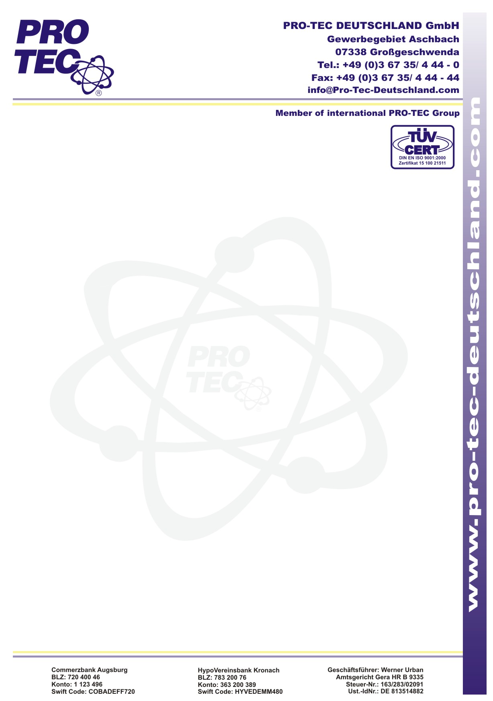
ЗАЩИТНЫЙ НАНО СОСТАВ ДЛЯ ДЕРЕВА И
КАМНЯ

Инструкция по применению
1.Очистка
Обрабатываемая поверхность перед покрытием должна быть очищена от всех видимых загрязнений.
Нанести очиститель на обрабатываемую поверхность из расчета 30-50 мл на 1м² поверхности (в зависимости от степени загрязнения). Очистить поверхность лёгкими крестообразными движениями и через 5-10 минут вытереть досуха чистой тряпкой. Поверхность после просушки не трогать руками.
2.Покрытие
Обрабатываемая поверхность должна быть предварительно очищена, высушена и обезжирена. Сначала попробовать покрытие на каком-либо незаметном месте.
Этап 1:
Покрытие следует разбрызгать по обрабатываемой поверхности из расчёта 30-50 мл на кв. метр, распределить его равномерно по поверхности и ожидать несколько минут.
Этап 2:
Отполировать поверхность до исчезновения следов полировки. Время высыхания: при +10ºC около 6 часов, при +20ºC около 4 часов, при +30ºC около 3 часов. Минимальное время просушки 60 минут.
В течение 2-х часов не допускается каких-либо химических или механических воздействий на обработанную поверхность. Лучше всего оставить на ночь для полного затвердевания.
Общие указания:
Обработка должна производиться при нормальной температуре и влажности воздуха. Попадание атмосферных осадков или загрязнений на обрабатываемую поверхность или недостаточное высушивание поверхности перед обработкой приводит к резкому снижению связи покрытия с поверхностью. Нельзя наносить покрытие на поверхности, температура которых ниже 15°C или выше 25°C и влажности до 80%.
Указания по безопасности
Вызывает резь в глазах. Вдыхание паров вызывает сонливость. Беречь от детей. Хранить в плотно закрытых ёмкостях. Беречь от огня, не курить. Не сливать в канализацию. При проглатывании немедленно обратиться к врачу и показать этикетку.

